TERRA AUTOSERVICIO
Documentacion tecnica y funcional
Guia de arquitectura, operacion y desarrollo

1. Resumen
Usuario
Funcionalidades
Cliente / kiosco
Consulta inicio, categorías, catálogo paginado, búsqueda, orden, ofertas, detalle, imágenes, video, variantes y disponibilidad.
Cliente / kiosco
Agrega al carrito, modifica cantidades, genera ticket y solicita comprobante por WhatsApp.
Cliente / kiosco
Compra por QR desde cámara o `frontend/public/detalle-qr.html`; el borrador QR vence a las dos horas.
Cliente / kiosco
Usa tema, accesibilidad, lectura y comandos de voz; puede usar el asistente conectado a n8n si está configurado.
Mayorista
Inicia sesión con Supabase, obtiene precios/escalas mayoristas, mantiene perfil/domicilio, revisa sus pedidos y genera pedidos asociados a su cuenta.
Vendedor
Accede a panel, ventas directas, pedidos y clientes en rutas `/vendedor/*`.
Administración
Administra catálogo, categorías, inventario, clientes, cuentas mayoristas, personal, repartidores, pedidos, despacho y reportes.
Despacho
Consulta despacho y puede actualizar la etapa de entrega según su rol.
TERRA Autoservicio es una aplicación de consulta y venta asistida para muebles, colchones y productos relacionados. Atiende cuatro experiencias: cliente que compra desde una tablet/kiosco, personal de venta, administración y clientes mayoristas. El kiosco permite explorar el catálogo, escanear QR, preparar un pedido y generar un ticket para pago presencial. El backoffice administra productos, categorías, clientes, personal, pedidos, despacho y reportes. Los mayoristas se autentican con Supabase, ven precios B2B, administran su perfil y consultan pedidos. El backend Express concentra reglas de precio, stock, pedidos y acceso a PostgreSQL/Supabase.

2. Qué hace

3. Arquitectura

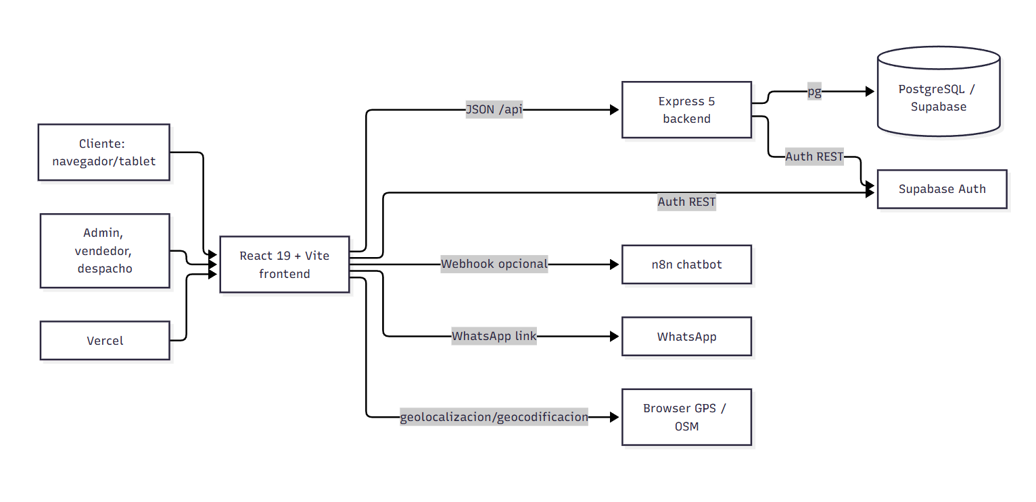
La SPA se publica con el rewrite de frontend/vercel.json. La URL de API y la del chatbot se resuelven en frontend/src/services/api.js desde variables de build o frontend/public/config.js. El backend usa pg y los modelos SQL de backend/src/models/.

4. Stack
Tecnología | Versión | Uso
React | 19.2.8 | Interfaz del kiosco y backoffice.
Vite | 8.3.0 | Desarrollo, build y code splitting.
React Router | 7.18.4 | Rutas de SPA.
Tailwind | 4.3.3 | Utilidades CSS mediante plugin Vite; no hay archivo Tailwind config.
Express | 5.3.0 | API HTTP.
pg | 8.23.1 | Acceso PostgreSQL/Supabase.
Supabase Auth | Servicio externo | Sesión de mayoristas y creación administrativa de cuentas.
ZXing Browser | 0.2.1 | Lectura de códigos QR.
Leaflet | 1.9.4 | Mapa de entrega mayorista.
n8n | Configurable | Webhook del asistente conversacional.
Vitest / Testing Library / jest-axe | 5.0.5 / 16.3.3 / 11.0.0 | Pruebas de accesibilidad frontend.

5. Estructura de carpetas
.
├── frontend/
│ ├── src/ React: rutas, páginas, contextos, servicios y componentes
│ ├── public/ configuración de runtime, ficha QR y activos públicos
│ ├── database/schema.sql esquema SQL histórico/de desarrollo
│ └── vite.config.js Vite, React, Tailwind y Vitest
├── backend/
│ ├── src/app.js aplicación Express, middleware y montaje de rutas
│ ├── src/controllers/ validación HTTP y casos de uso
│ ├── src/models/ consultas y transacciones PostgreSQL
│ ├── src/routes/ contratos HTTP por módulo
│ ├── src/services/ Supabase Auth y sesión mayorista
│ └── scripts/ prueba de carga
├── docs/ documentación funcional y este documento
├── AGENTS.md instrucciones operativas y convenciones vigentes
└── k6_test.js escenario de carga en k6
Carpetas frontend clave: pages/ son pantallas; components/admin/, components/vendedor/ y components/mayorista/ agrupan UI por ámbito; context/ mantiene estado transitorio; accesibilidad/ y navegacion/ implementan preferencias y navegación hablada.

6. Qué necesita para funcionar

Requisitos e instalación
1. Instalar Node.js y npm compatibles con las dependencias declaradas.
2. Disponer de PostgreSQL accesible mediante `DATABASE_URL`, o un proyecto Supabase PostgreSQL configurado.
3. Aplicar el esquema disponible con `psql -U postgres -d terra_autoservicio -f frontend/database/schema.sql` solo para el esquema histórico/local; revisar la diferencia indicada en pendientes antes de usarlo como esquema productivo.
4. Copiar `frontend/.env.example` a `frontend/.env` y `backend/.env.example` a `backend/.env`; completar únicamente valores propios.
5. En `frontend/`, ejecutar `npm install` y `npm run dev` (puerto Vite habitual: 5173).
6. En `backend/`, ejecutar `npm install` y `npm start` (puerto configurable, por defecto 3001). El proceso verifica PostgreSQL al iniciar.

7. Base de datos
El SQL de frontend/database/schema.sql declara nombres en español; los modelos actuales consultan tablas en inglés y columnas de un esquema Supabase. Por ello el diagrama representa el esquema usado por backend/src/models/, no una garantía de migración completa.
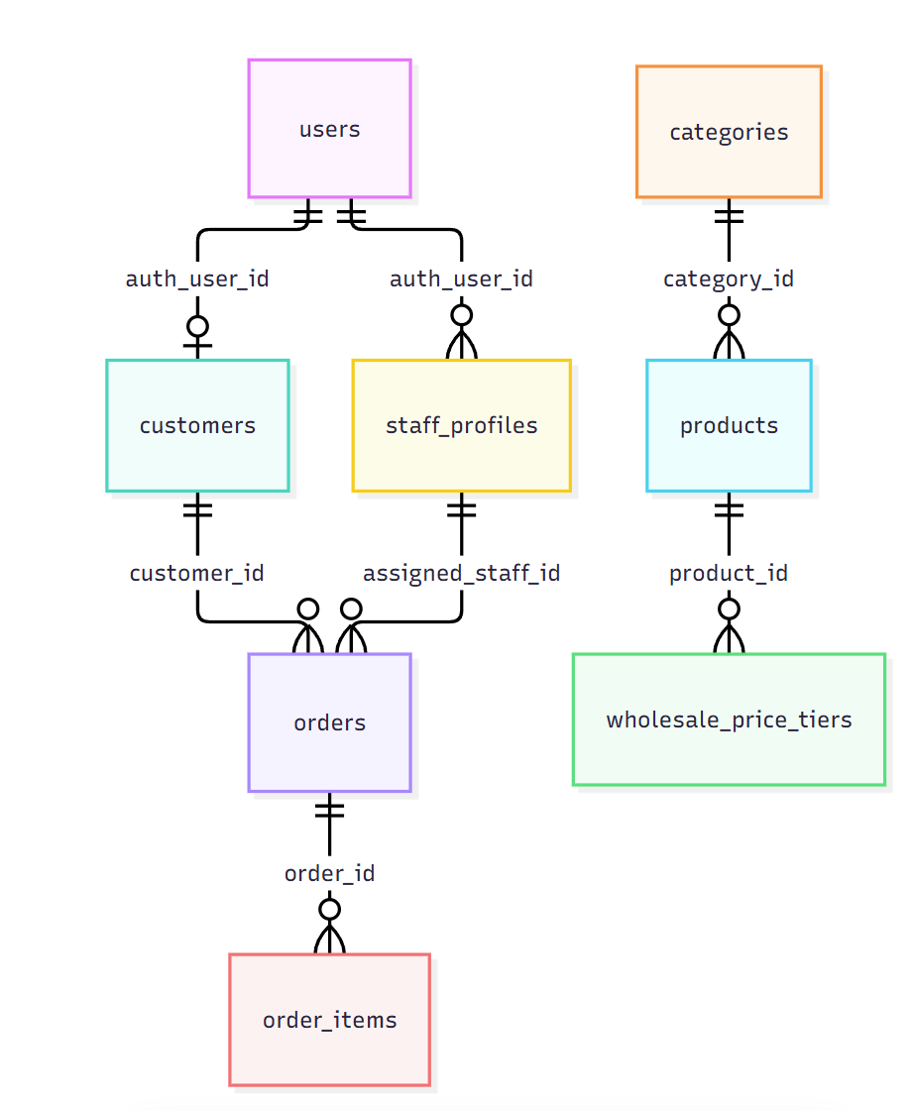

Tabla / conjunto | Propósito y columnas clave | Uso observado
products | Producto, precio público, precio mayorista, stock, imágenes, video, colores, activo, categoría. | Principal: productoModel.js, pedidos y asistente.
categories | Categorías activas de catálogo. | Principal: productos y categorías.
wholesale_price_tiers | product_id, cantidad mínima, precio unitario. | Principal: escalas B2B y cálculo de pedidos.
customers | Datos de cliente, vínculo Auth, NIT y datos de domicilio. | Principal: clientes, mayoristas y pedidos.
users | Rol y estado de usuario autenticado. | Principal: mayorista/personal.
orders | Ticket, estado, importes en minor units, pago, fulfillment, domicilio y reparto. | Principal: pedidos, despacho y reportes.
order_items | Líneas: producto/variante, cantidad, precio y total en minor units. | Principal: creación y consulta de pedido.
staff_profiles | Personal, rol, vehículo, placa y activo. | Principal: personal y repartidores.
clientes, productos, pedidos, pedido_detalles | Esquema en español del archivo SQL. | No los consulta el backend actual; parecen legado/local.

crearPedidoBD en backend/src/models/pedidoModel.js abre transacción, bloquea/lee datos del producto, recalcula precio y total, valida stock y crea orders más order_items. No descuenta inventario al crear el pedido.

8. API del backend
Todas las rutas siguientes cuelgan de /api; backend/src/app.js también expone /, /openapi, /docs y /api/health.
Módulo | Método y ruta | Qué hace | Autenticación
Productos | GET /productos | Lista paginada; acepta búsqueda, categoría, orden, página, límite y filtros. | Pública.
Productos | GET /productos/:id | Detalle de producto. | Pública.
Productos | POST/PUT /productos, PATCH /:id/stock, PATCH /:id/visibilidad, DELETE /:id | Gestión de producto e inventario/visibilidad. | Verificar protección: rutas no montan authAdmin.
Productos | GET / POST /productos/seed | Siembra/sincroniza catálogo. | Pública según router.
Categorías | GET /categorias, GET /categorias/todas | Listado público/crudo. | Pública.
Categorías | POST, PUT /:id, DELETE /:id | Gestión. | Pública según router.
Pedidos | POST /pedidos | Crea pedido, valida líneas, stock y precio. | Token mayorista opcional.
Pedidos | GET /pedidos, GET /analitica-horaria, GET /comparativa, GET /resumen | Listados y analítica. | Backoffice.
Pedidos | POST /venta-directa, PUT /:id/items, PATCH /:id/estado, /entrega, /repartidor, /pago | Venta, modificación, estado, entrega, reparto y pago. | Varía por endpoint/rol; revisar router.
Clientes | POST /clientes | Crea cliente de compra. | Pública.
Clientes | POST /clientes/mayoristas | Crea cuenta/perfil mayorista. | Admin.
Clientes | GET /sesion, PUT / PATCH /perfil, GET /mis-pedidos* | Sesión y perfil/pedidos del mayorista. | Token Supabase esperado por controlador.
Clientes | GET /clientes, GET /:id, DELETE /:id | Directorio y gestión de clientes. | Verificar protección: router no añade middleware.
Admin | POST /admin/auth/login, GET /admin/auth/me | Login HMAC y perfil de backoffice. | Login público / token admin.
Personal | GET /personal, /repartidores, POST /, PATCH /:id | Gestión de empleados y reparto. | Admin.
Asistente | GET / POST /asistente/productos, /instrucciones; POST /asistente/pedidos | Búsqueda para chatbot, instrucciones y pedido con ticket/QR. | Pública.
Geocodificación | GET /geocodificacion/reverse | Dirección desde latitud/longitud. | Pública.

El chatbot n8n del frontend usa su webhook externo (chatService.js), no estos endpoints directamente. Los endpoints /asistente/* están disponibles para un workflow/agente que quiera consultar productos, instrucciones o crear un pedido con ticket TER-XXXXXXXX.

9. Frontend

1. Rutas y Vistas del Sistema
Ruta | Pantalla | Usuario | Función
/, /categorias, /catalogo, /productos/:id | Bienvenida, categorías, catálogo, detalle | Cliente | Exploración y compra.
/carrito, /identificacion, /confirmacion, /pedido | Checkout y ticket | Cliente | Pedido presencial.
/mi-cuenta* | Inicio, perfil y pedidos mayorista | Mayorista | Cuenta comercial.
/admin/login, /admin/* | Backoffice | Roles de personal | Administración, venta, despacho y reportes.
/vendedor/login, /vendedor/* | Área vendedor | Vendedor/admin | Operación de venta.

2. Contextos y Servicios
Contexto / servicio | Responsabilidad | Persistencia
CarritoContext.jsx | Líneas, cantidades, subtotal y precio mayorista. | Memoria React.
ClienteContext.jsx | Identificación temporal del comprador. | Memoria React; no localStorage.
SesionClienteContext.jsx | Sesión mayorista. | Memoria React.
CatalogoContext.jsx | Store con useReducer y cache por filtros/página. | Memoria React.
TemaContext.jsx | Tema visual. | localStorage (terra_tema).
AccesibilidadContext.jsx | Lectura, síntesis y reconocimiento de voz. | Preferencia terra_voz en localStorage.
ModoAccesibleContext.jsx | Fuente, tamaño, contraste y opciones accesibles. | localStorage (terra_a11y).
qrCartService.js | Borrador QR por líneas sin datos personales. | localStorage, TTL de 2 horas.
adminService.js | Token del backoffice. | sessionStorage (terra_admin_token).
sesionClienteService.js | Auth Supabase, perfil y pedidos B2B. | Token solamente en estado de sesión.

Componentes relevantes: ChatAsistente.jsx, CarritoFlotante.jsx, MapaEntregaMayorista.jsx, WebAccountModal.jsx, LectorVoz.jsx, BotonAccesibilidad.jsx, y los layouts AdminLayout.jsx/VendedorLayout.jsx.

10. Flujos principales

Compra kiosco

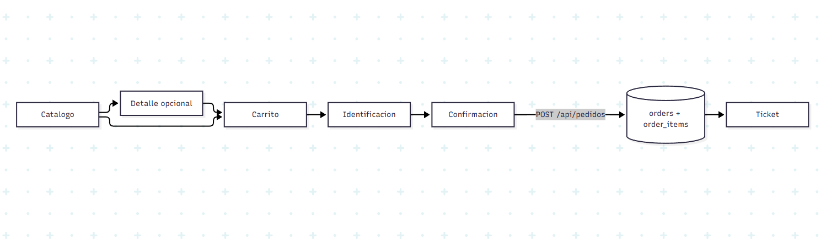
1. Catálogo/detalle añade líneas al carrito en memoria.
2. Cliente aporta datos temporales o continúa como invitado.
3. Confirmación envía solo ids y cantidades; el backend no confía en totales de navegador.
4. Se descarga/muestra ticket y se limpia el estado personal compartido.

Compra QR

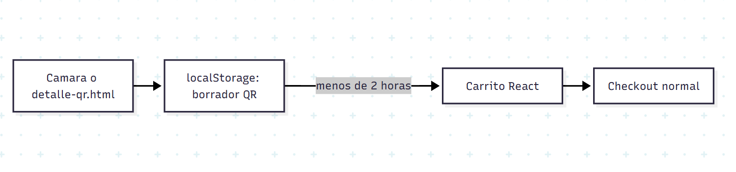
detalle-qr.html mantiene el borrador entre escaneos. CarritoPage.jsx lo importa con ?confirmarQr=1, lo limpia y sigue el checkout. Solo conserva producto/cantidad/precio/stock.

Pedido backend

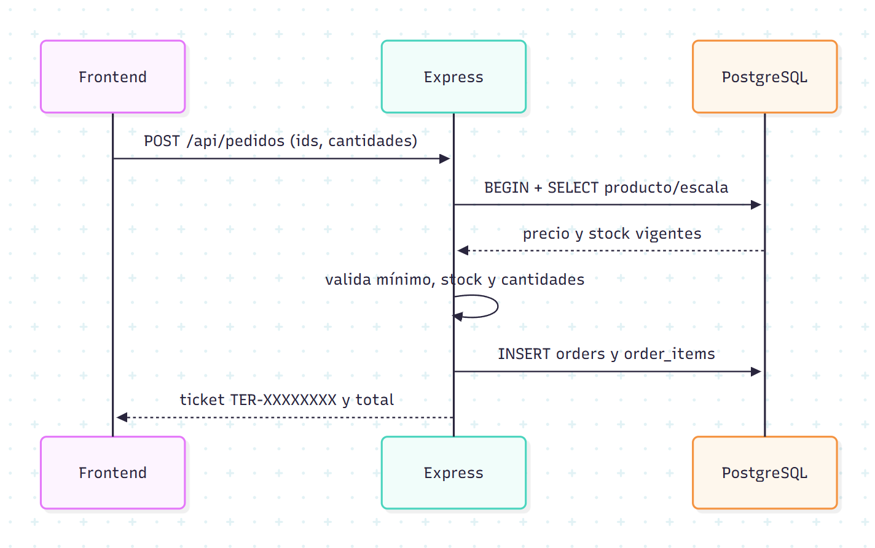

Gestión de pedidos
Admin/vendedor consulta /api/pedidos, cambia estado mediante /api/pedidos/:id/estado, asigna repartidor y actualiza la entrega según permisos. Los estados admitidos por pedidoController.js son pending, confirmed, preparing, ready_for_pickup, out_for_delivery, completed y cancelled.

Asistente
ChatAsistente.jsx crea un sessionId efímero y llama al webhook n8n configurado. Un workflow puede consultar /api/asistente/productos, /instrucciones y crear por /pedidos; la creación devuelve ticket/QR según asistenteController.js.

11. Roles, autenticación y seguridad
Rol | Inicio y token | Protección
Cliente kiosco | No requiere sesión. | Datos de identificación viven en memoria.
Mayorista | Supabase Auth desde sesionClienteService.js. | Backend valida Bearer contra Supabase y exige rol mayorista.
Admin / vendedor / despacho | POST /api/admin/auth/login. | Token HMAC-SHA256 con vencimiento de 8 horas; authAdmin y requiereRol.
authAdmin.js valida firma con comparación segura, expiración y rol. El precio/stock se recalcula dentro de transacción. La app limita JSON en app.js a 12 MB; esto difiere de la cifra de 50 KB documentada en AGENTS.md. El carrito normal no persiste y los datos personales no se escriben a localStorage.

12. Accesibilidad y navegación por voz
ModoAccesibleContext.jsx controla contraste, fuente y tamaños 100/125/150. AccesibilidadContext.jsx ofrece región aria-live, Web Speech API y reconocimiento en Chrome/Edge. registroNavegacion.js registra destinos, permisos y nombres de páginas; interpretarIntencion.js normaliza frases, reconoce acciones y productos. Para agregar pantalla: registrar ruta en AppRoutes.jsx, añadir destino/nombre en registroNavegacion.js, comprobar permisos y proporcionar etiquetas aria-label a controles solo con icono.

13. Estilos y rendimiento
Tailwind se activa exclusivamente en frontend/vite.config.js; hay CSS por página/componente y temas theme-dark.css/theme-dark-admin.css. Las pantallas de admin, vendedor y mayorista se cargan con React.lazy para no descargar backoffice en el kiosco. ImagenPerezosa.jsx atiende imágenes de catálogo. index.html declara fuentes y la fuente accesible se carga solo cuando se activa el modo correspondiente. Las convenciones de CSS, tokens, contraste, tamaños y reducción de movimiento están en AGENTS.md.

14. Pruebas y calidad
Comando | Cobertura
cd frontend && npm run lint | Oxlint para React/Oxc.
cd frontend && npm run build | Compilación Vite.
cd frontend && npm test | Intenciones de navegación Node y pruebas Vitest/axe de accesibilidad.
cd backend && npm start + GET /api/health | Inicio y conexión PostgreSQL.
cd backend && npm run test:carga | Script backend/scripts/test_carga.js.
k6 run k6_test.js | Escenario k6 si k6 está instalado.
El script backend npm test falla intencionalmente; no hay runner de pruebas backend configurado.

15. Despliegue y Git
frontend/vercel.json redirige toda ruta a index.html, por lo que está preparado para Vercel. Supabase aporta Auth y puede aportar PostgreSQL. actualizar-vercel.cmd existe como automatización local. No se observan reglas de ramas, flujo de PR ni configuración CI en los archivos versionados revisados. Para subir un cambio: verificar lint/build/tests, revisar git diff, crear commit en la rama acordada y publicar con el proceso de despliegue del equipo.

